# 邮件

|  |  |  |  |
| --- | --- | --- | --- |
| 修订日期 | 修订内容 | 版本 | 修订人 |
| 2016-8-22 | 创建 | V1.0.0 | Zhanxu |
|  |  |  |  |
|  |  |  |  |
|  |  |  |  |

文档定义

|  |  |
| --- | --- |
| 文字颜色 | 定义 |
|  | 已确定内容 |
|  | 待定内容 |
|  | 标注内容 |
|  | 更新内容 |

## 简介

主要用于系统或后台发放奖励给玩家，通过邮件的保存特性，保证玩家不管在线与否都能拿到奖励。

# 邮件发送

## 系统自动发送

* 通过系统玩法的奖励机制设定，定时定量定向发送相应的奖励邮件。

## 后台手动发送

* 非系统玩法外的奖励，例如维护奖励，运营人员在后台系统手动向目标玩家或群体发送奖励邮件。

# 邮件设计

## 邮件界面

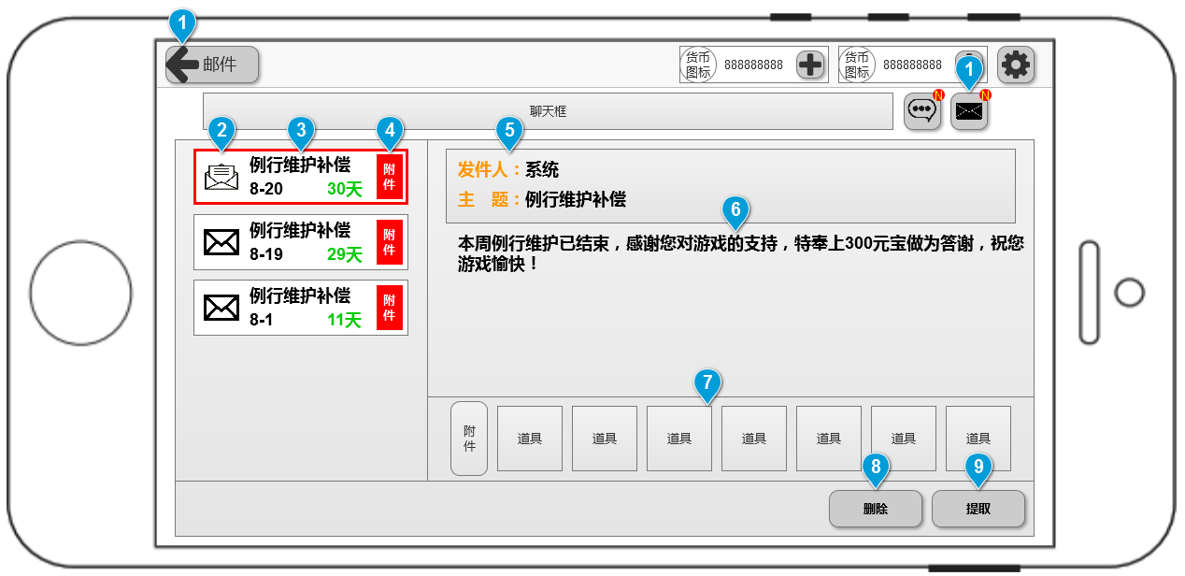

1. 退出界面按钮，由于通用界面有邮件功能图标，因此两个按钮都能起到关闭邮件界面的效果。
2. 邮件已读和未读状态的图标表现。被选取的邮件则为已读状态，选取的邮件需要有选取表现。
3. 邮件的主题同文本信息中的主题一致。邮件的发送日期。邮件删除的剩余天数。
4. 有附件可领取的图标表现，附件领取完毕后图标隐藏。
5. 发件人名称，根据系统配置或后台输入。邮件主题，同左边邮件列表中的主题一致。
6. 邮件文本正文，具体显示信息读取配置。
7. 附件列表，邮件的附件依次排列，如果奖励数量超出显示区域，支持拖动。显示为道具图标，点击可查看道具详细信息，提取附件时需要判定玩家背包格数，提取完后附件列表为空。
8. 删除，删除已选取且没有附件的邮件，如果有附件提示错误信息“有附件未领取”。
9. 提取，提取已选择的邮件附件，需判断背包格数，背包不足提示错误信息“背包格数不足”。

## 邮件选取

* 点击左侧的邮件列表进行邮件选取。
* 同时只能选取一个邮件，被选取的邮件要有选取表现。。
* 选取邮件的同时右侧显示邮件信息。

## 附件提取

* 选定有附件的邮件点击提取，判定玩家的背包格数。
* 满足领取空间则领取成功，清空该邮件的附件物品。
* 不满足领取空间提示错误信息“背包格数不足”。

## 邮件删除

* 选定邮件点击删除按钮进行删除。
* 有附件的邮件无法删除，提示错误信息“有附件未领取”。
* 邮件列表删除后，列表自动向上填充。

## 邮件保存

* 邮件有保存天数设计，超过保存天数邮件会自动删除。
* 保存天数读取配置。
* 由于邮件保存有自动删除功能，因此不设计邮件的最大保存数量。

# 美术需求

具体需求参考线框图。

# 统计需求

待定

# 其他需求

若需要音频、或是其他未包含的工作，请在这里列出